江南银行ATM机需求说明
【充值卡充值】
1、取消需输入充值卡面额；
2、调整为：
提示输入16位充值卡密码-->显示可充值金额（不可输入与更改）-->确认后充值写卡，充值成功显示龙城通卡充值后余额。
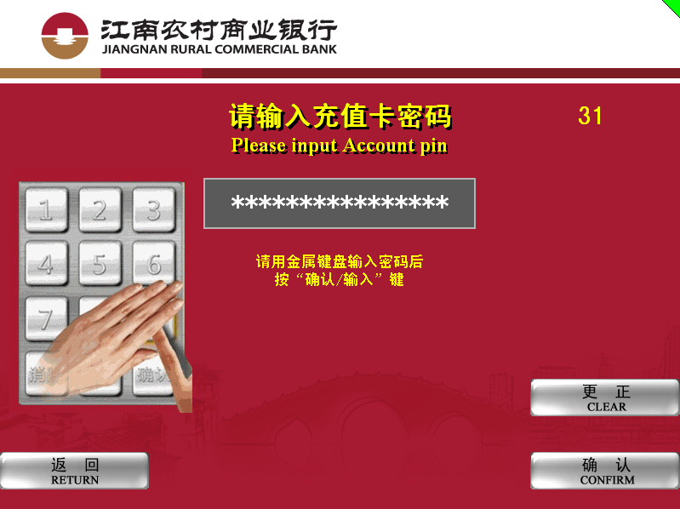

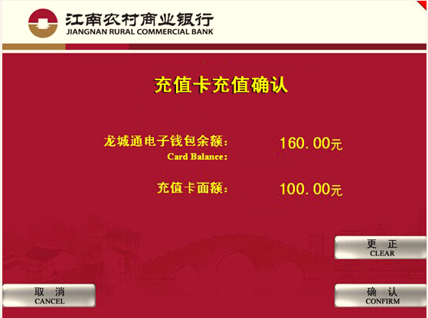

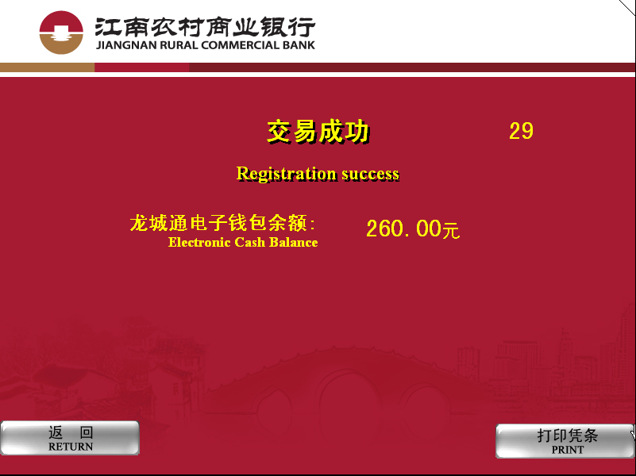

【账户宝】所有“企福通”字样统一修改为“账户宝”
1、选择充值业务进入交易选择界面
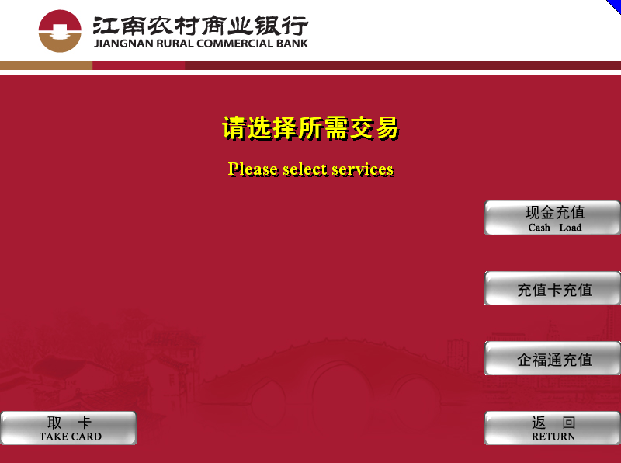
- 输入企福通密码界面
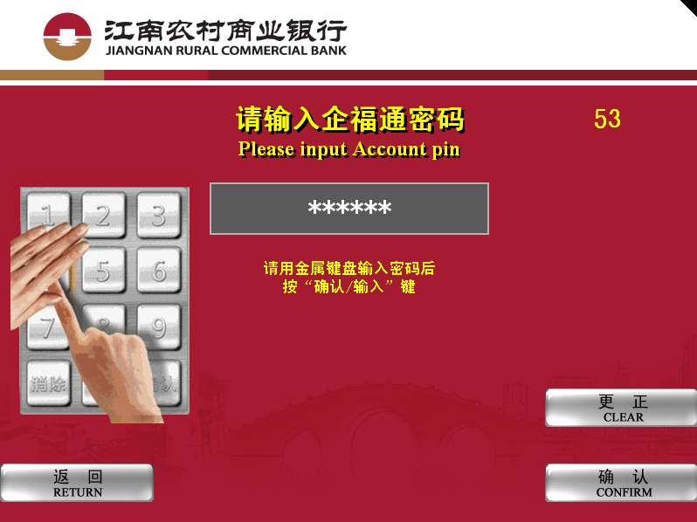
- 企福通充值输入充值金额界面--企福通账户更改为“账户宝”
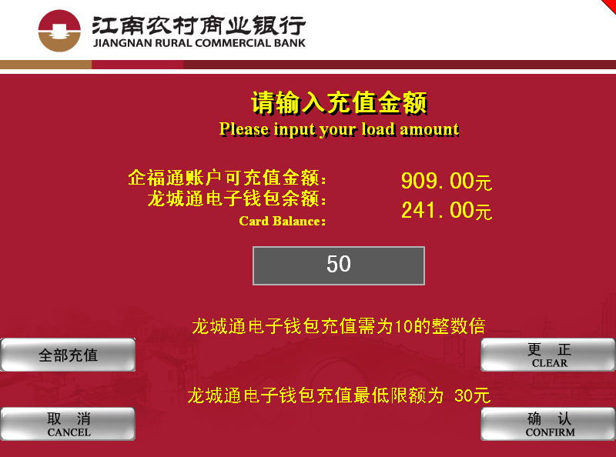
4、余额/明细查询界面
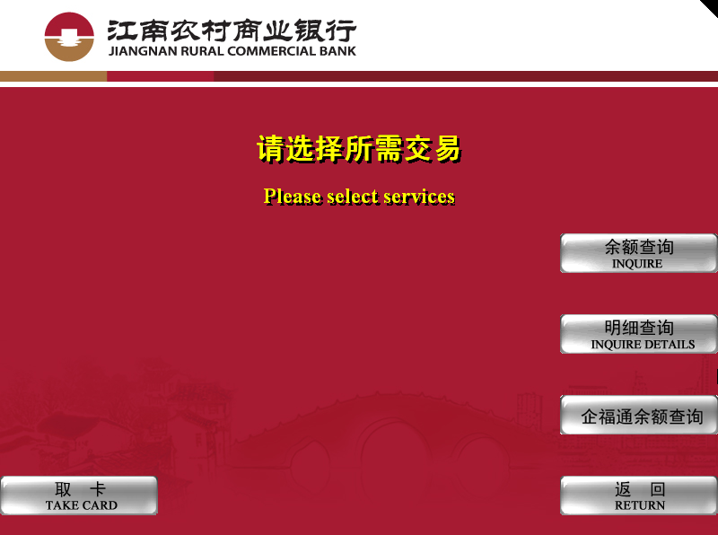
- 企福通余额显示--企福通账户更改为“账户宝”
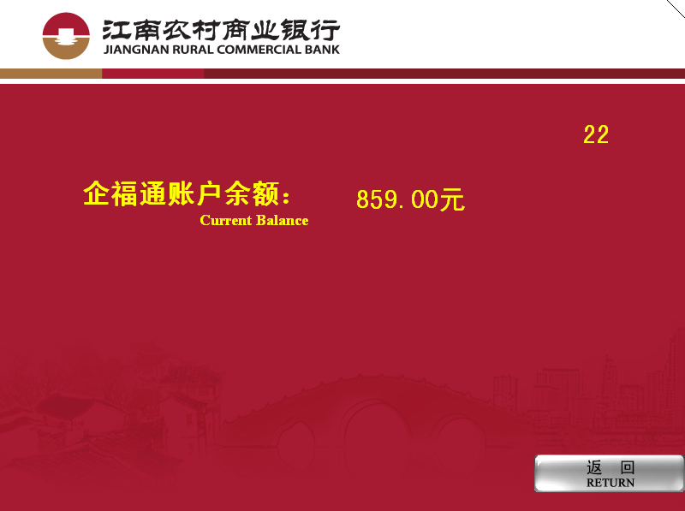
【修改密码（账户宝）】
- 龙城通业务增加修改密码（账户宝）按钮；
- 可修改市民卡/龙城通卡账户宝的密码，包括初始密码和修改后的密码。
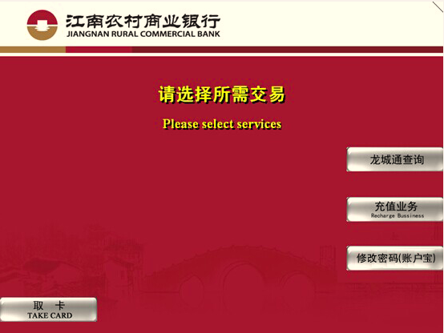

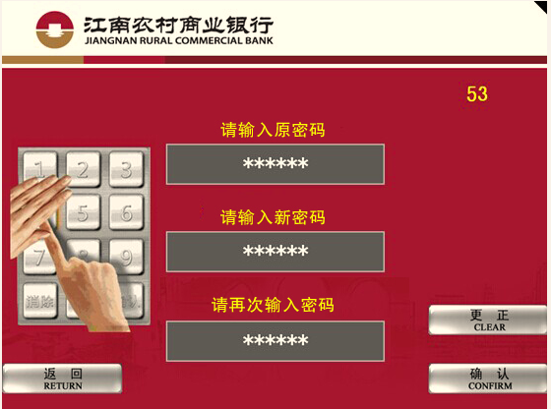
确认后提示账户宝密码修改成功。

